**Centre Universitaire de Mila**

**Département des Sciences de la Nature et de la Vie**

**2 Année SNV**

**Matière : Microbiologie Générale**

**TPN°2: Culture des microorganismes**

La nature du germe à cultiver va conditionner la composition, le pH ainsi que la technique de culture à utiliser: milieu liquide ou solide, conditions aérobies ou anaérobies, température. Le but de la manipulation conditionne également ce choix.

**1. Coulage de la gélose**

La répartition du milieu en surfusion doit être rapide pour éviter la solidification. Le chauffage est nécessaire pour assurer la fusion et l’homogénéisation du milieu. Cette fusion peut être réalisée au bain marie à 100 °C, au four à micro-ondes ou exceptionnellement à l’autoclave. La répartition s’effectue soit en tubes, soit en boîtes de Pétri ou autres récipients. Le coulage de la gélose se passe par les étapes suivantes:

-Verser doucement et aseptiquement la gélose en surfusion.

-Répartir la gélose d’une façon régulière par un léger mouvement (rotation horizontale).

-Pendant le remplissage, maintenir les boîtes Pétri entrouverte du côté du bec Bunsen.

-Enfin, laisser solidifier la gélose à température ambiante.

Après la fermeture de la boîte, la vapeur d’eau peut se développer sur le couvercle, ce risque peut être une source de contamination et pour l’éliminer, la boîte peut être mise à sécher entrouverte près d’un bec Bunsen.

**2. Ensemencement**

Pout étudier les microorganismes, il est indispensable de les isoler et d’en faire une culture pure, de les stocker, de les repiquer,…

Il y a deux types d’ensemencement: ensemencement dans la masse et ensemencement en surface.

* **Ensemencement liquide- liquide**

|  |  |
| --- | --- |
| Ouvrir le tube contenant l’inoculum devant le bec Bunsen, prélever à l’aide de l’anse de platine une fraction de l’inoculum liquide et plonger la dans le B.N. stérile. Refermer et incuber à 37°C | photo 4 |

* **Ensemencement liquide-solide**

|  |  |
| --- | --- |
| Ouvrir le tube contenant l’inoculum devant le bec Bunsen, prélever à l’aide de l’anse de platine une fraction de l’inoculum liquide et ensemencer en stries sur la G.N. stérile .Refermer et incuber à 37°C | photo  5 |
| Ouvrir le tube contenant l’inoculum devant le bec Bunsen, prélever à l’aide de l’anse de platine une fraction de l’inoculum liquide et ensemencer en stries sur la G. N. stérile dans un tube incliné. Refermer et incuber à 37°C | photo  6 |
| Ouvrir le tube contenant l’inoculum devant le bec Bunsen, prélever à l’aide d’une pipette Pasteur boutonnée une fraction de l’inoculum liquide et ensemencer par piqure la G.N. stérile semi-solide contenue dans un tube. Refermer et incuber à 37°C | photo 7 |

* **Ensemencement solide-solide**

|  |  |
| --- | --- |
| A partir d’une boîte de Pétri contenant une culture bactérienne, prélever à l’aide de l’anse de platine une fraction d’une colonie puis l’ensemencer sur la gélose dans une boîte de Pétri par la méthode des stries. | photo 1 |

* **Ensemencement solide-liquide**

|  |  |
| --- | --- |
| A partir d’une boîte de Pétri contenant une culture bactérienne, prélever à l’aide de l’anse de platine une colonie, puis l’ensemencer dans un tube de douillon nutritif stérile. | photo 2 |

* **Ensemencement par inondation en nappe ou par étalement**

Ce type d’ensemencement est le plus réalisé au laboratoire. En effet, il permet de réaliser une analyse forte importante pour le praticien: l’antibiogramme

A l’aide de cette technique, on obtient après incubation un tapis bactérien, c’est-à-dire des colonies isolées mais confluentes. La technique est fort simple:

-On réalise dans un premier temps une dilution appropriée de la souche à tester

-On inonde ensuite la boîte de gélose avec cette dilution (2ml). On laisse reposer quelques minutes.

-On aspire ensuite tout le liquide présent à l’aide d’une pipette Pasteur.

-On laisse sécher 15 minutes à l’étuve ou près du bec de gaz, boîte légèrement ouverte.

-Ensuite, on dispose les disques d’antibiotique (antibiogramme).

* **Ensemencement dans la masse ou étalement en profondeur**

L’isolement dans la masse ou en milieu profond est une méthode qui permet de séparer les microorganismes d’un mélange et/ou de procéder au dénombrement de chaque type de colonies. Un volume de 1ml d’inoculum est dispersé dans le fond d’une boîte de Pétri, et le milieu de culture (gélose en surfusion ≈ 45°C) est ensuite coulé par dessus. Les micro-organismes se développent dans la masse du milieu gélosé, on obtient donc des Unités Formant Colonies (U.F.C.)

**3. Isolement (la méthode des stries)**

Cas d’un ensemencement en surface à partir d’un prélèvement liquide ou solide

* Prendre les précautions habituelles pour un ensemencement (n’ouvrir que le temps nécessaire à l’exécution des stries et n’ouvrir alors la boite que devant un bec Bunsen).
* Porter l’anse au rouge dans la flamme du bec, la laisser refroidir dans la zone stérile et avec l’autre main entrouvrir la boîte de culture (solide) ou le tube (liquide).
* Prélever une colonie ou une goutte de suspension avec l’anse, refermer la boîte ou le tube et prendre la boîte vierge.

L’ensemencement par stries sur boites de pétri est pratiqué le plus souvent dans un but d’isolement. La technique des quadrants est la méthode de choix.

* Ensemencement de la façon suivante

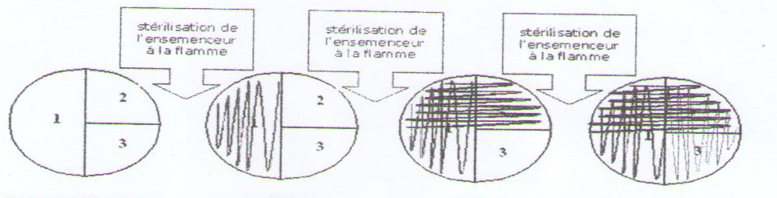

Méthode des quadrants